山地的形成 第1课时（教学设计）
- 课标要求
结合实例，解释内力和外力对地表形态变化的影响，并说明人类活动与地表形态的关系。
- 教材分析
本节选择陆地上宏观五种地形之一的山地，以其形成为典型案例，说明内力作用对地表形态的影响。这样的安排既是对前面理论知识的具体运用，也是对“内力作用如何塑造地表形态”的进一步深化理解。山地的形成过程较为抽象，学生缺乏直观印象，需要多媒体手段辅助教学，增强同学的直观印象。

- 学情分析
高一学生在阶段识记了大量的中外名山，而且了解了“大陆漂移假说”和“板块构造学说”，但内力作用对地表的影响在日常生活中难以亲自见到，理解的难度较大。在教学过程中利用模拟演示、直观性的动画，可帮助学生理解、掌握概念并将原理运用到实际生活中。
- 学习目标
1、演示褶皱的形成过程，在示意图上识别和判断背斜和向斜；
2、观察模型，解释背斜和向斜与地貌的关系。
3、结合示意图和景观图，说明断层与地表形态的关系。
- 教学设计
教学环节 | 学生活动 | 教师活动 | 设计意图
新课导入 | 观看世界知名山地视频，找出主要的山体类型。 | 制作世界名山视频，课前播放 | 通过段视频，导入新课，激发学生的探究热情。
教学活动 | 探究一：褶皱与地貌  1、按照步骤，模拟褶皱的形成过程  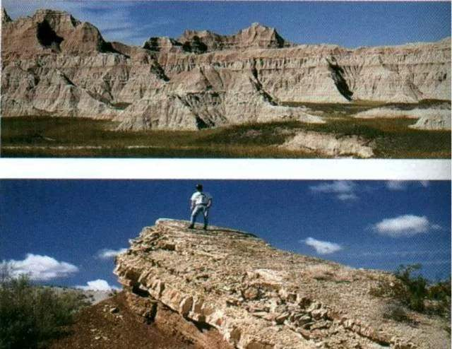  水平岩层示意图  （1）观察水平岩层图片，将不同颜色的作业本（代表不同岩层）按照形成顺序叠放。（1—4岩层分别由新到老）。  （2）观察变形岩层图片，对水平岩层施加挤压力，模拟图示岩层的形成过程，画出示意图，并标出受力方向。  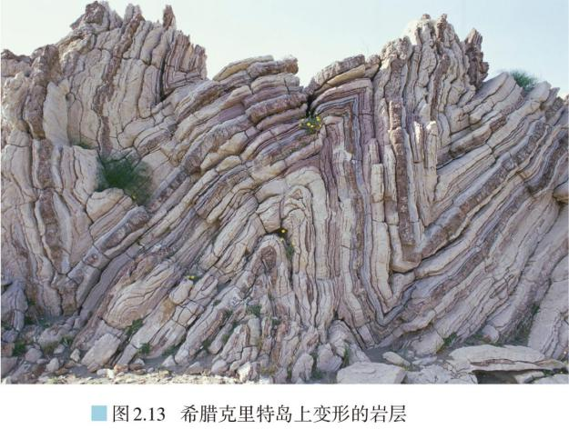  变形岩层示意图  2、观察地质构造模型，回答下面问题  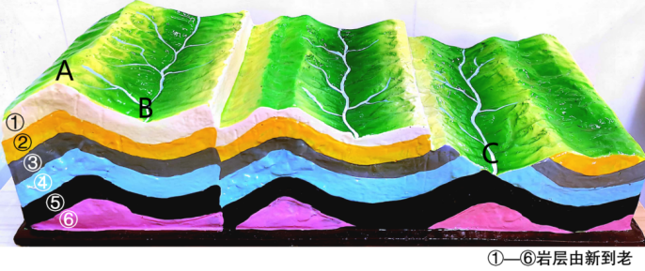  - 说出A、B处的地貌名称（山岭/谷地）及地质构造类型（背斜/向斜）。从地质构造的角度解释A、B处地貌的成因。  （2）说出C处的地貌名称（山岭/谷地）及地质构造类型（背斜/向斜）。从外力作用的角度解释C处地貌的成因。  探究二：断层与地貌  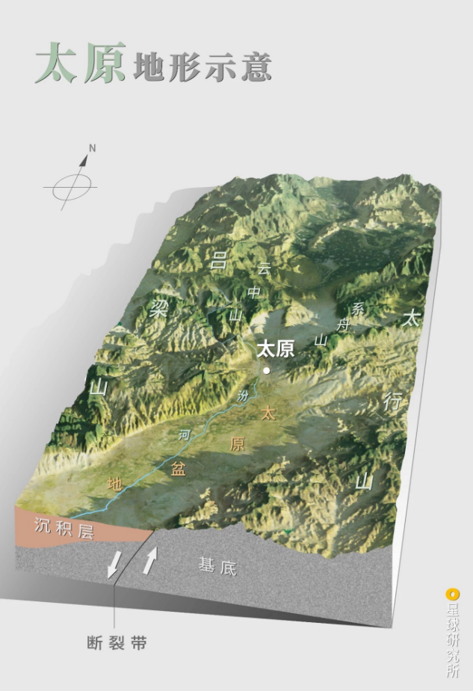  左图为汾水谷地示意图，读图说明汾水谷地的形成原因。 | 【概念教学】  播放岩层变形图片，引出地质构造与构造地貌的概念。  【模拟过程】  演示水平岩层和变形岩层的形成过程过程。  【绘图指导】  引导学生观察现象、绘制褶皱示意图。  【概念教学】  对褶皱、褶曲、背斜、向斜等概念进行界定，引导学生在地质剖面图上识别背斜、向斜。  【模型展示】  展示变形岩层模型，让学生观察分析构造地貌的形成过程。  【动画演示】  演示向斜和背斜形成一般地貌和在外力作用下地形倒置的过程。  【活动指导】  指导学生按照“自主思考-小组讨论-交流表达-师生点评”的步骤进行小组合作学习。 | 注重概念教学，强调概念理解。  实验操作，激发学生科学探索的热情。让学生掌握类比探究的科学研究方法。锻炼学生发现现象、解释原理的能力。  动手绘图考察学生动手能力和运用示意图说明过程的能力。  观察动画演示说明现象及原因，培养学生的观察能力。  小组合作培养学生的合作探究意识，训练学生交流表达能力。  同型迁移，培养学生迁移运用能力。
课堂小结 | 课堂小结：  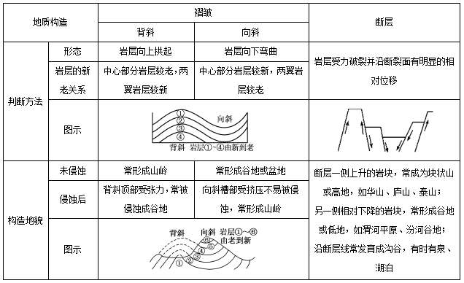 | 【归纳总结】  引导学生构建本节知识结构。小结课堂学习内容。 | 构建本节知识框架。锻炼学生的归纳总结能力。
迁移运用 | 《地图册》P76:2  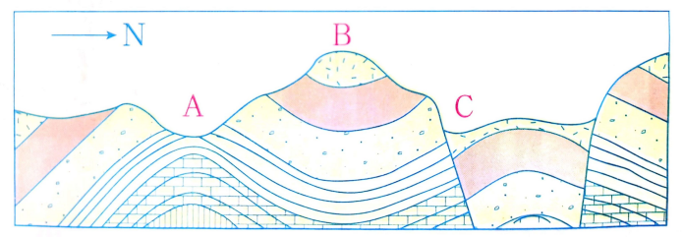 | 【探究指导】  组织学生以小组活动的形式完成迁移运用。在过程中注意指导学生阅读材料，分析问题。引导学生用科学、规范的语言作答。 | 对所学知识进行迁移运用，运用知识解决现实问题。锻炼学生阅读理解和分析问题的能力。

- 教学反思
我将从概念教学，教学过程推进及教材内容的深层次挖掘来对自己的课堂做一个评价。
概念教学的开展是本节课的一个亮点，在课程开始层层递进对地质构造和构造地貌的相关概念进行解读，有助于学生理解地貌形成这一个宏观又抽象的内容。但在教学内容的安排上存在时间把控和内容安排欠妥的问题，教学语言的组织不够精炼，导致虎头蛇尾。
教学过程的推进中采用了多种教学方法，实验、学生演示、学生互评可以更好地激发学生的积极性以及动手能力，使课堂氛围活跃。
教材编写的语言是相当精确、简洁。深入挖掘教材内容，将使原理性的知识展现地更加全面，使课程的知识逻辑更加严密，帮助学生更好地进行新知的学习。

